**Ресурсы, необходимые для реализации практики**

**Кадровые ресурсы:**

* заведующий отделением по социальной реабилитации и абилитации граждан пожилого возраста и инвалидов;
* специалист по социальной реабилитации;
* культорганизатор;
* психолог;
* медицинская сестра по массажу;
* инструктор по физической культуре.

**Материально-технические ресурсы:**

* оборудованные помещения для проведения мероприятий практики

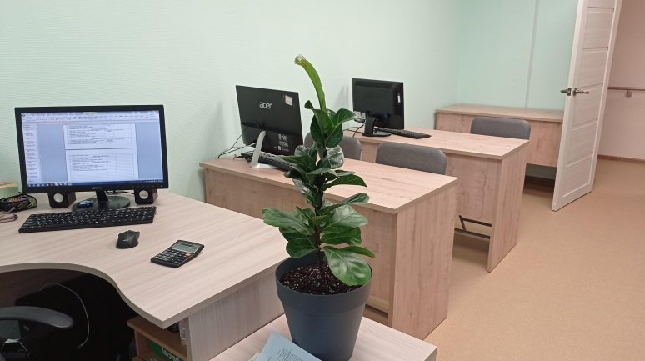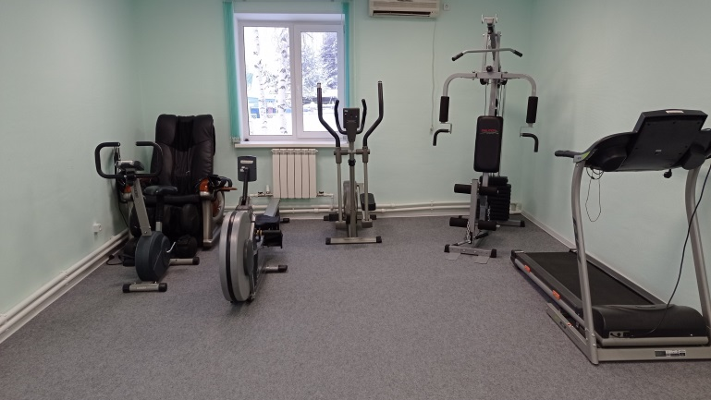

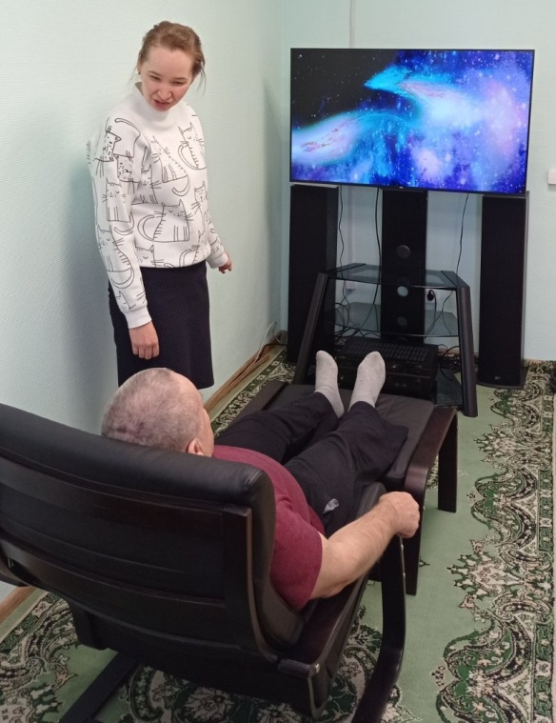 тренажерный зал учебный класс

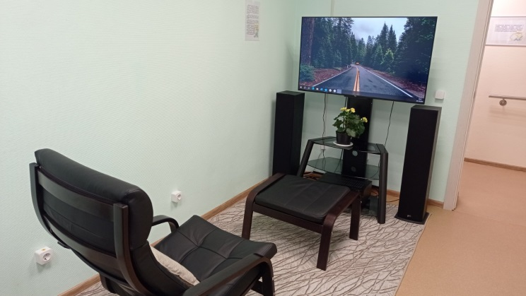

аудиовизуальный комплекс «Диснет»

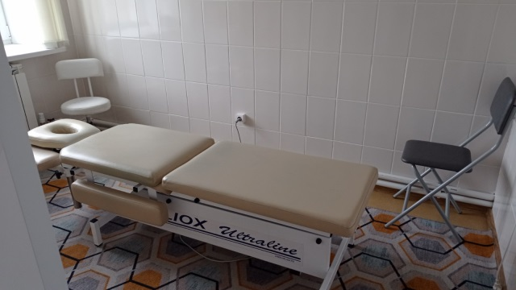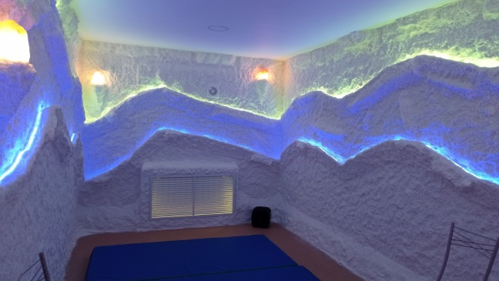

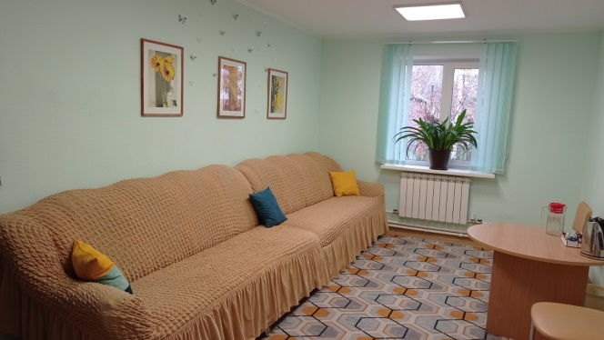 соляная комната массажный кабинет

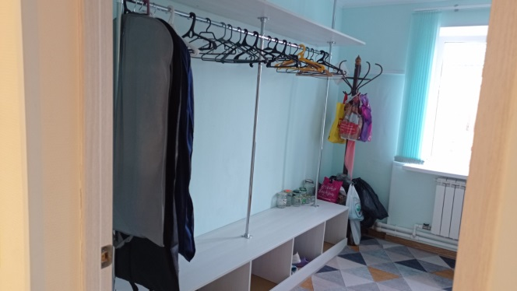

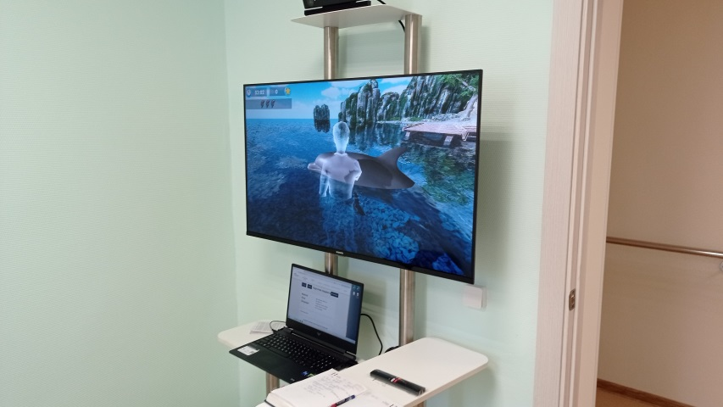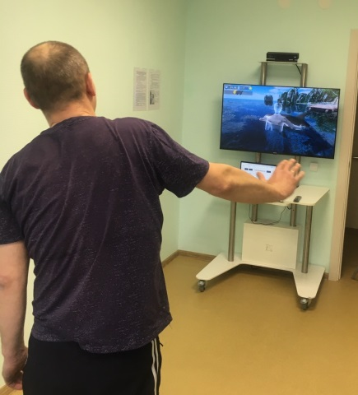 комната отдыха раздевалка

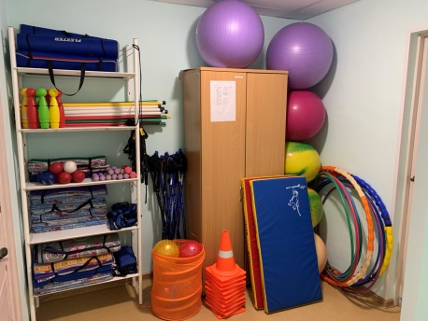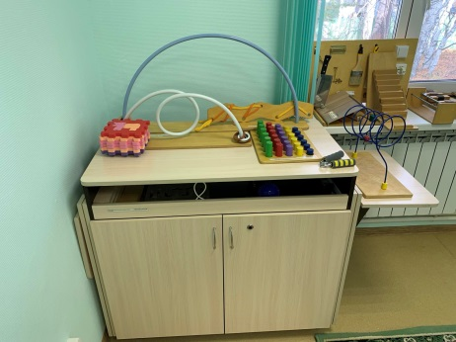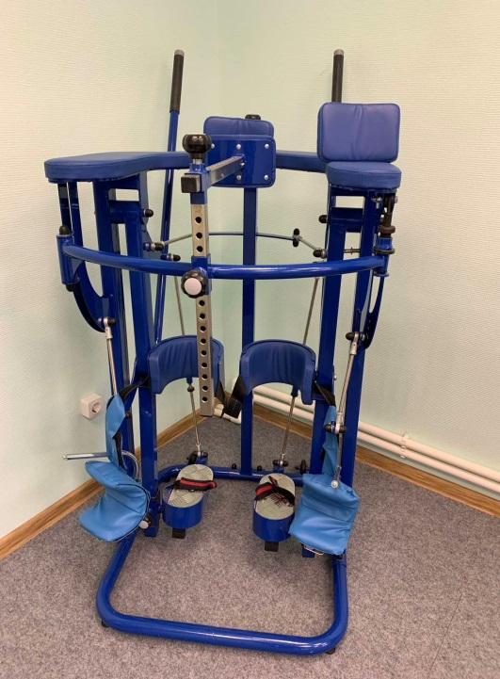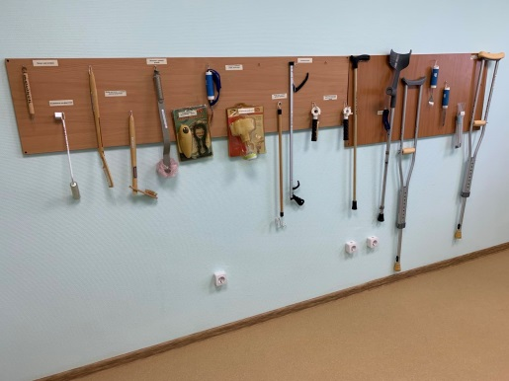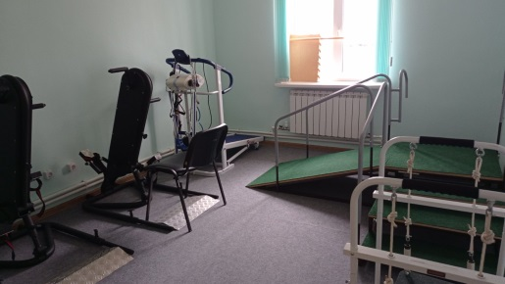 реабилитационное оборудование «Девирфа делфи»

**Информационно-методические ресурсы:**

* официальный сайт учреждения и социальных партнеров;
* средства массовой информации;
* социальные сети;
* научные издания (методические рекомендации);
* буклеты, памятки, информационные стенды